Rigips MW11DD-150/1000/190-120/A-7550
SAINT-GOBAIN RIGIPS

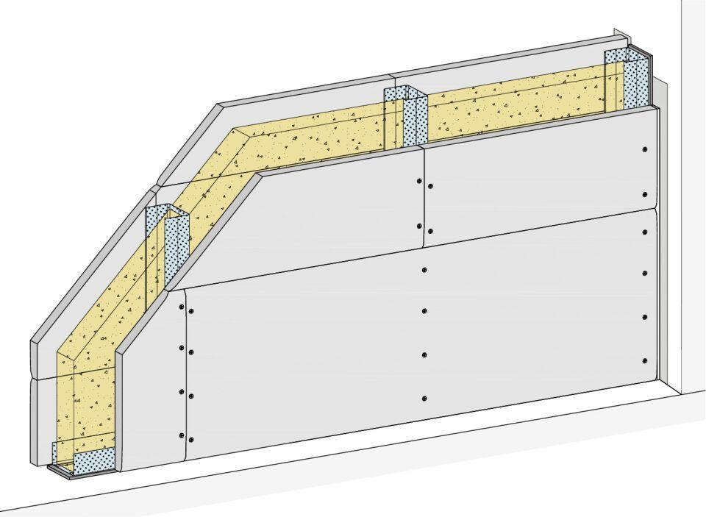Eigenschaften
Ausführung Unterkonstruktion
Ständerwerk
Feucht- / Nassraum
geeignet für Feuchtraum
Oberfläche
verzinkt
Profilform
C-Profil
Typ CW-Profil
150
Baustoff, Unterkonstruktion
Metall
Querschnitt
CW
Unterkonstruktion Trockenbau
Einfachständerwerk
Abstand Ständerachsen (mm)
1.000,00
Dicke Dämmschicht (mm)
120,00
Gewicht (kg)
38,00
Höhe Wand (m)
7,55
Schalldämmmaß (dB)
51,00
Wanddicke (mm)
190,00
Konsollast
0,7
Dicke Beplankung (mm)
1 x 20
Plattentyp Beplankung
Rigips Die Dicke (DD)
Schichtaufbau
1.1 Rigips Die Dicke RF; 2.1 Rigips Schnellbauschraube TN; 2.3 z.B. Rigips Nageldübel; 3.1 RigiProfil MultiTec UW; 3.2 RigiProfil MultiTec CW; 3.3 Rigips Anschlussdichtung Filz – einseitig selbstklebend; 4.1 z.B. Isover Akustic TP oder TF; 5.1 z.B. VARIO Fugenspachtel; 5.1 VARIO 30 Fugenspachtel; 5.1 ProMix Plus; 5.1 ProMix Airless; 5.1 SUPER Fugenfüller; 5.1 Rigips Glasfaserbewehrungsstreifen; 5.1 Rigips Papierbewehrungsstreifen; 5.2 Rigips TrennFix

